Modelo del proceso (BPMN)
Agendamiento, confirmación, cancelación y atención · versión preliminar al 19-10-2026
Equipo: Katalina Mora Quiñones y Uciell Madrid · Docente: Juan Alberto Gana Reyes · Sección CAPSTONE_007V

1. Alcance y estado
Este documento modela el proceso que da origen a la inasistencia (objetivo específico 2). Incluye dos vistas: el proceso actual (AS-IS) de una clínica pequeña, construido a partir de la observación en terreno de la Fase 1, y el proceso con PreVet (TO-BE), que corresponde a lo que el sistema ya implementa. El AS-IS es preliminar: se valida y se completa con la entrevista a la Clínica Veterinaria Clan del Sprint 4, y después se traspasa a Bizagi Modeler como versión definitiva.

2. Proceso actual (AS-IS)
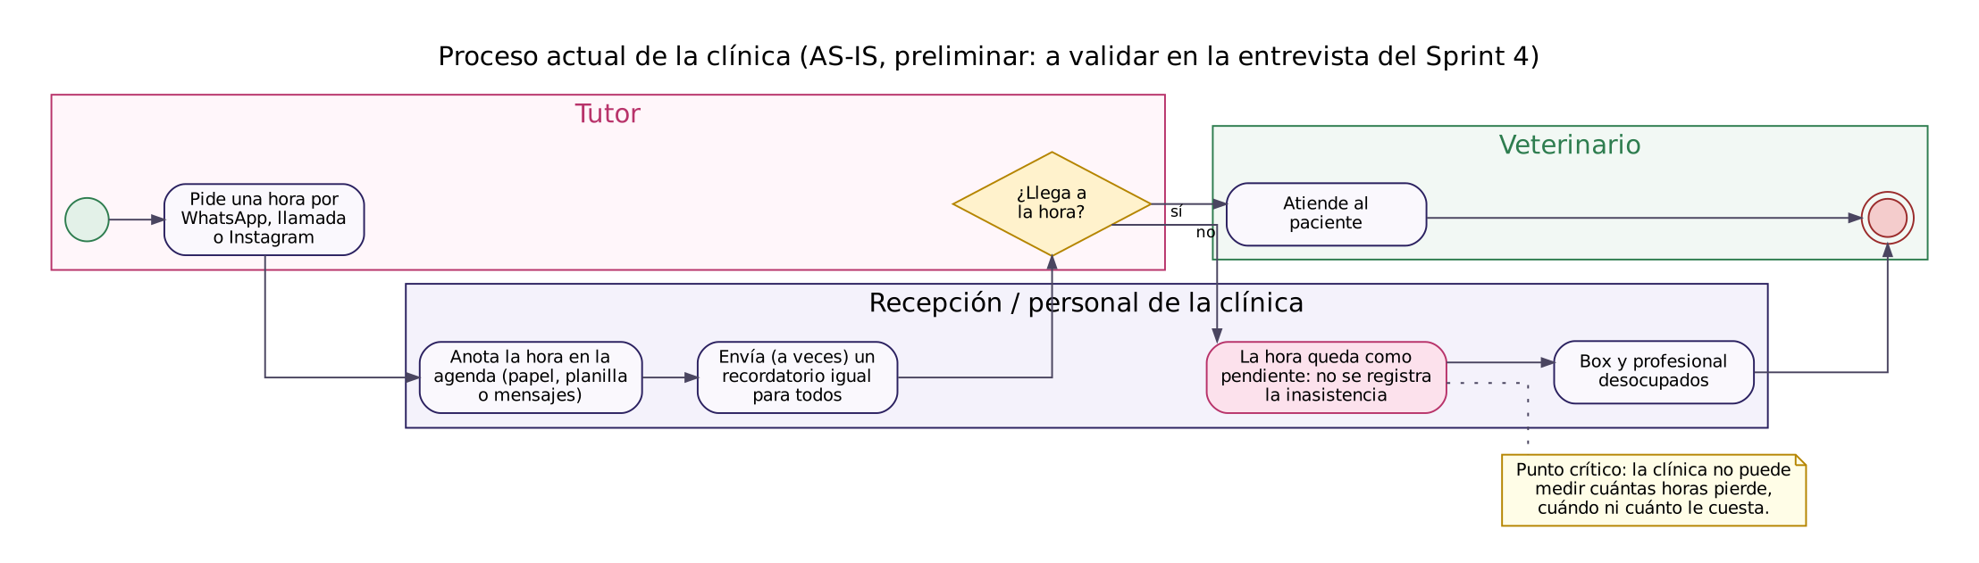
Punto crítico. Cuando el tutor no llega, la hora no se completa ni se cancela: queda pendiente para siempre. Como la inasistencia nunca se registra, la clínica no puede medir cuántas horas pierde, en qué días o con qué clientes, ni cuánto le cuesta. El recordatorio, cuando existe, es igual para todos los clientes.

Preguntas que la entrevista debe confirmar
1. ¿Dónde se anota hoy cada hora agendada (cuaderno, planilla, WhatsApp, otro sistema)?
2. ¿Se confirma la hora antes de la cita? ¿Quién lo hace, cuándo y por qué canal?
3. ¿Qué se hace hoy cuando un tutor no llega? ¿Se reasigna el bloque?
4. ¿Cuánto vale una consulta y cuántas horas se pierden en una semana normal?

3. Proceso con PreVet (TO-BE)
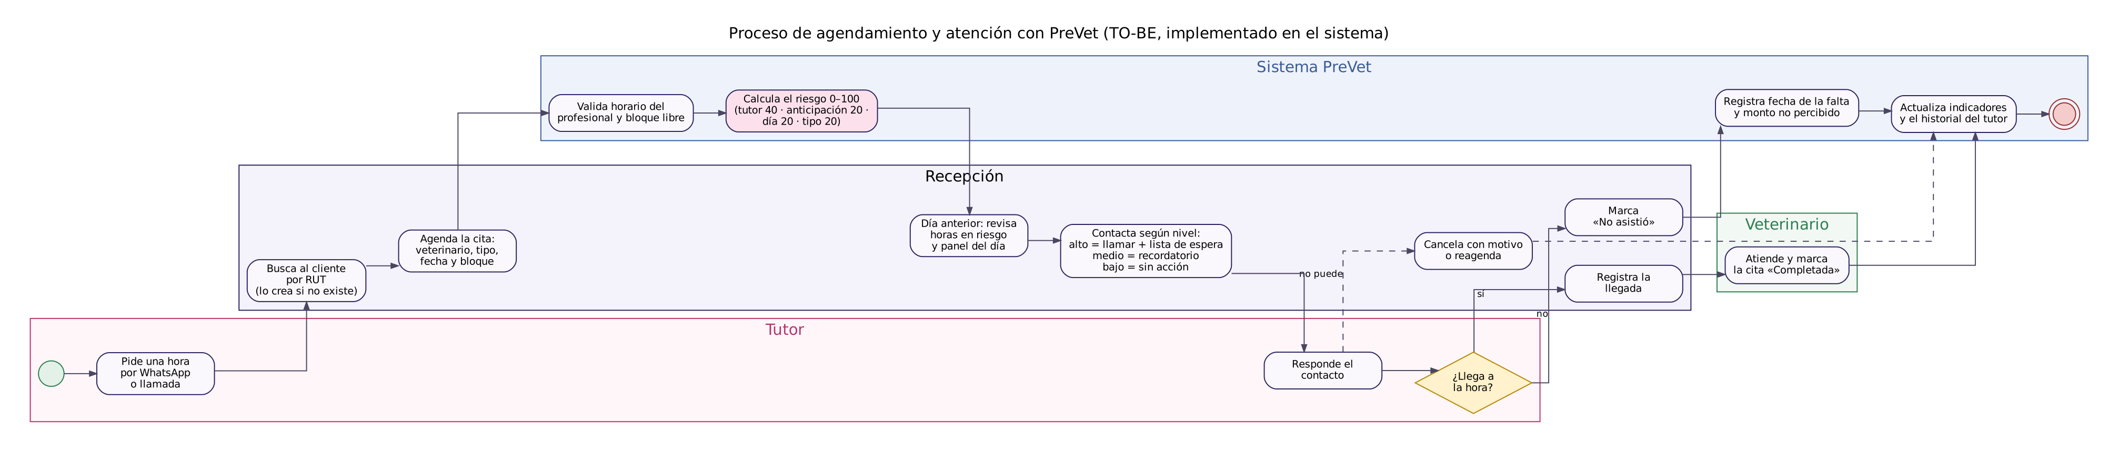
Paso | Quién | Qué ocurre en PreVet
Agendar | Recepción | Busca al cliente por RUT (lo crea si no existe) y agenda veterinario, tipo de atención, fecha y bloque. El sistema valida el horario del profesional y que el bloque esté libre.
Estimar el riesgo | Sistema | Calcula un puntaje de 0 a 100 con el historial del tutor (40), la anticipación de la reserva (20), el día de la semana (20) y el tipo de atención (20), y lo clasifica en alto, medio o bajo.
Preparar la jornada | Recepción | El día anterior revisa las horas en riesgo y el panel del día, y contacta al tutor según el nivel: alto, llamar y ofrecer el bloque en lista de espera; medio, reforzar el recordatorio; bajo, sin acción.
Cancelar o reagendar | Recepción | Si el tutor no puede asistir, la cita se cancela con motivo o se reagenda, sin borrar su historial.
Atender | Recepción y Veterinario | Recepción registra la llegada y el veterinario atiende y marca la cita como Completada.
Registrar la inasistencia | Recepción y Sistema | Si el tutor no llega, la cita se marca «No asistió»; el sistema guarda la fecha y el monto no percibido, y actualiza los indicadores y el historial del tutor.

Cambio principal respecto del AS-IS: la inasistencia pasa a ser un estado registrado, que alimenta los indicadores y el modelo de riesgo, y el contacto previo deja de ser igual para todos.

